资源环境学院官方网站教师个人主页管理流程说明
登录链接：http://zhysz.lzu.edu.cn/system/lab/login.jsp ，名户名：个人邮箱账号，默认密码为123456。密码请登录后请及时修改保存。
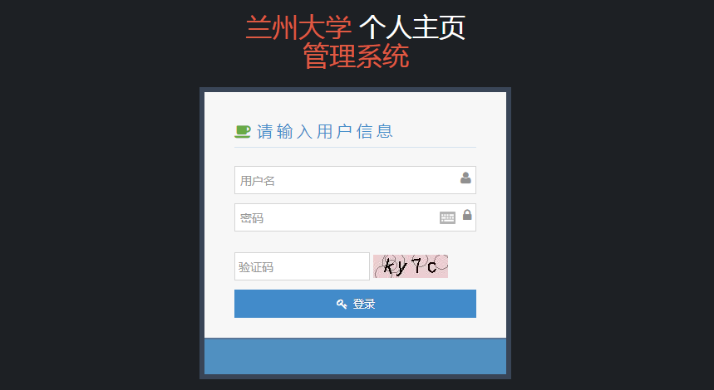
个人主页信息更新维护，其中，职称、导师、研究方向选项均为多选，可根据自己的实际情况选择，可在多个学科点显示个人主页。
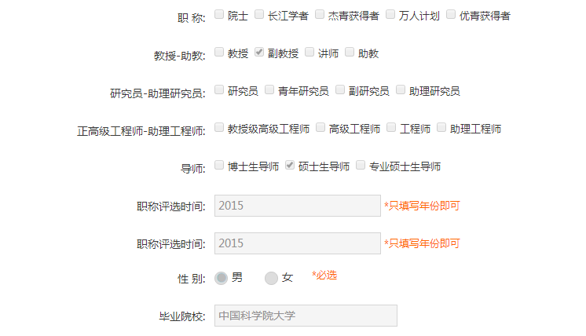
完成学习经历、研究方向、工作经历、主讲课程、学术兼职、研究成果、获得荣誉、在研项目、发表论文、出版著作10个部分内容后，文章状态选择“提交审核”。
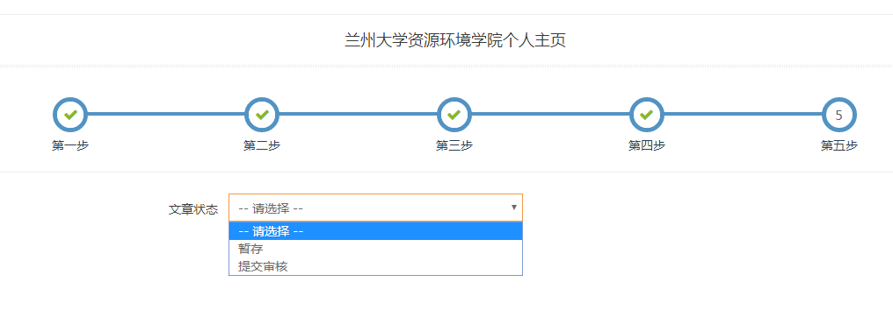
如有申请账号、忘记密码、学科点主页前后排序、操作流程等方面不明事宜请联系资源环境学院办公室，（联系电话：8911843；邮箱：chenjingyan@lzu.edu.cn；联系人：陈敬艳）

